Задание по генерации документа Накладная   
с использованием библиотека PHPOffice

1. На своем сайте создать отдельную папку-модуль с одной страницей в стиле своего сайта и необходимыми файлами и папками..
2. На первой странице разместите форму, которая может выглядеть так:

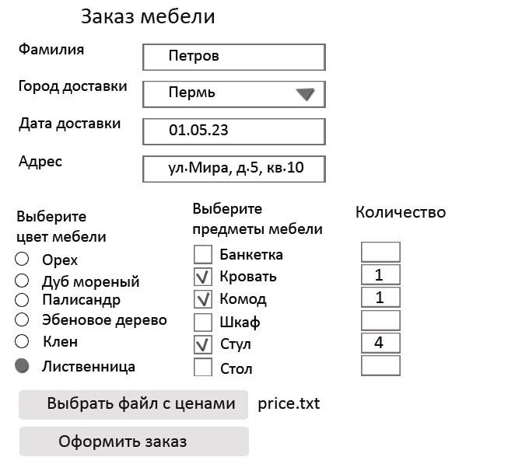

1. При нажатии на кнопку Оформить заказ данные в форме не обновляются.
2. Прайс находится в текстовом файле, данные сохранены в таком виде. Дата просто строка.

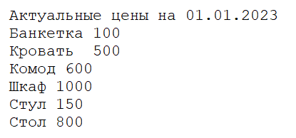

Для обработки заказа необходимо забрать цены на предметы мебели, т.е. Шкаф цвета Палисандр стоит 1000*1,3=1300

1. Наценка за цвет мебели

Орех - 1,1

Дуб мореный - 1,2

Палисандр - 1,3

Эбеновое дерево - 1,4

Клен - 1,5

Лиственница - 1,6

1. Рассчитать стоимость заказа. Вывести на эту же страницу и сформировать документ для сохранения у клиента.
2. Номер накладной – случайное четырехзначное число, которое генерируется новое при каждом сохранении документа.
3. Новый документ назвать Документ_на_выдачу_1465
4. Создать документ **pdf**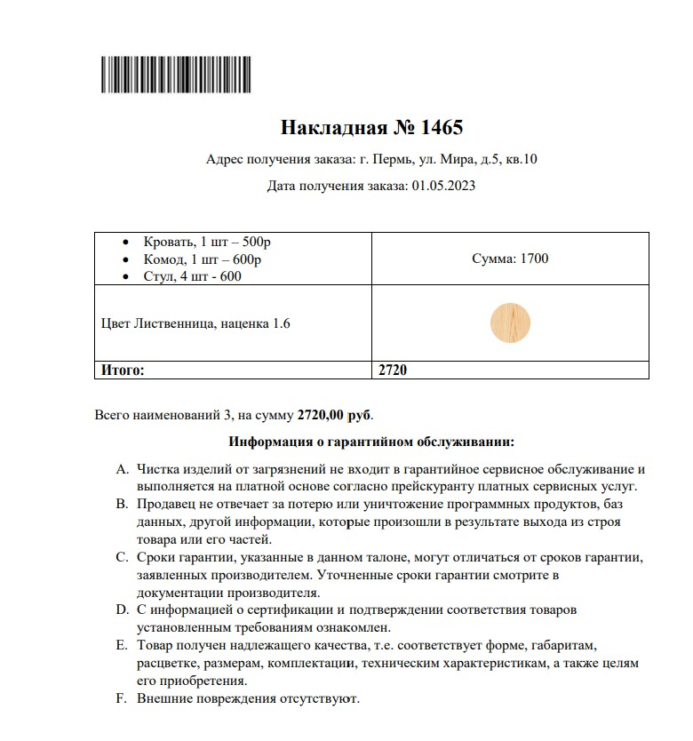
5. Предусмотреть возможность скачать документ к себе на ПК.